МИНИСТЕРСТВО НАУКИ И ВЫСШЕГО ОБРАЗОВАНИЯ РОССИЙСКОЙ ФЕДЕРАЦИИ
федеральное государственное автономное образовательное учреждение высшего образования
«САНКТ-ПЕТЕРБУРГСКИЙ ГОСУДАРСТВЕННЫЙ УНИВЕРСИТЕТ
АЭРОКОСМИЧЕСКОГО ПРИБОРОСТРОЕНИЯ»

Кафедра компьютерных технологий и программной инженерии

ОТЧЁТ
ЗАЩИЩЁН С ОЦЕНКОЙ
ПРЕПОДАВАТЕЛЬ
старший преподаватель |  |  |  | Зянчурин А. Э.
должность, уч. степень, звание |  | подпись, дата |  | инициалы, фамилия

Отчёт по лабораторной работе №2

по курсу: Основы программной инженерии

СТУДЕНТ ГР. № |  | 4932 |  |  |  | С. И. Коваленко
 | номер группы |  |  | подпись, дата |  | инициалы, фамилия

Санкт-Петербург
2021
Оглавление
Настройка системы 3
Меняем сочетание клавиш, для смены раскладки ввода 3
Установка mysql 4
Настройка mysql 4
Создаём базу данных 4
Создаём базу данных 4
Связываем redmine с mysql 4
Установка ruby и зависимостей 5
Установка redmine 6
Установка apache 7
Работа с git 9
Установка git 9
Использование git 9
Получение проекта средствами git 9
Добавление файлов в проект 10
Вывод 10
Используемые источники: 11
Приложение А 11

Настройка системы
Установка пакетов для подключения к vbox
sudo apt install 'linux-headers-'$(uname -r) build-essential dkms

Монтирование диска
sudo mount /dev/cdrom /media/cdrom0

Запуск программы авто установки
sudo /media/cdrom0/VBoxLinuxAdditions.run

Устанавливаем вспомогательные утилиты
sudo apt install tilix fish micro ranger

Устанавливаем fish оболочкой по умолчанию
chsh -s `which fish`

Меняем сочетание клавиш, для смены раскладки ввода
sudo apt install gnome-tweaks
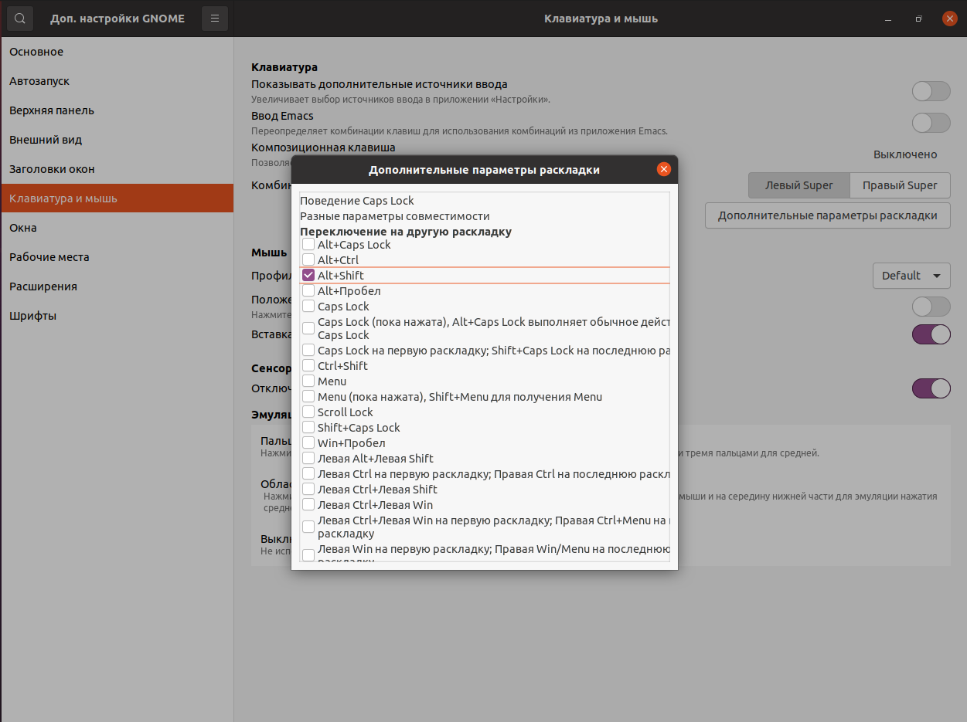
рис. 1 Окно выбора сочетания клавиш для переключения раскладки

Установка mysql
Установка необходимых пакетов
sudo apt install mysql-server libmysqlclient-dev

Запускаем процесс первичной настройки mysql
sudo mysql_secure_installation

В диалогах выбираем:
- отключение плагина валидации паролей
- устанавливаем пароль root пользователя qwerty12
- оставляем анонимного пользователя

Настройка mysql

Создаём базу данных
Входим в режим консоли mysql от пользователя root (понадобиться ввести пароль)
Выполняем следующие команды для настройки БД

Создаём базу данных
CREATE DATABASE redmine CHARACTER SET utf8mb4;

Создаём пользователя и наделяем всеми правами
CREATE USER 'redmine'@'localhost' IDENTIFIED BY 'my_password';
GRANT ALL PRIVILEGES ON redmine.* TO 'redmine'@'localhost';

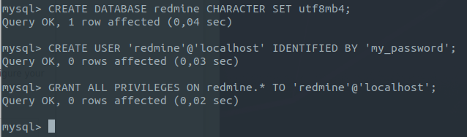
рис. 2 Процесс конфигурирования mysql

Связываем redmine с mysql
Переименовываем config/database.yml.example в database.yml
удаляем ненужные примеры конфигурации и вводим пароль
production:
adapter: mysql2
database: redmine
host: localhost
username: redmine
password: "qwerty12"

Установка ruby и зависимостей
Устанавливаем ruby
sudo apt install ruby-full

Устанавливаем bundler
Bundler обеспечивает согласованную среду для проектов Ruby, отслеживая и устанавливая gem.
sudo gem install bundler

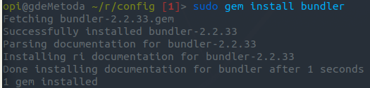
рис. 3 процесс установки Bundler

Запускаем установку зависимостей
sudo bundle install --without development test

Установка redmine
Запускаем bundle для создания пакета
bundle exec rake generate_secret_token

Установка конфигурации redmine по умолчанию
RAILS_ENV=production bundle exec rake redmine:load_default_data

Заполняем БД и выбираем язык по умолчанию
RAILS_ENV=production REDMINE_LANG=fr bundle exec rake redmine:load_default_data
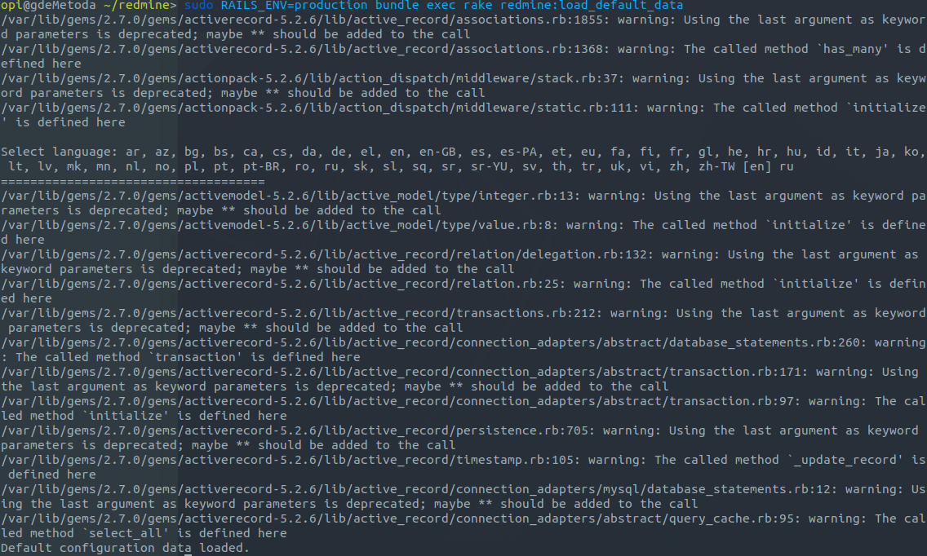
рис 4. Заполнение БД и выбор языка

Установка apache
Установка необходимых пакетов
sudo apt install apache2 libapache2-mod-passenger

Настройка связи apache и redmine, для этого вставляем в /etc/apache2/sites-available/master.conf

<VirtualHost *:80>
ServerAdmin admin@redmine.ru
Servername proj.ru
DocumentRoot /var/www/
<Directory /var/www/redmine>
AllowOverride All
Options FollowSymLinks
RailsEnv production
RackBaseURI /redmine
PassengerResolveSymlinksInDocumentRoot on
Options -MultiViews
</Directory>

RedirectMatch ^/$ /redmine/

ErrorLog ${APACHE_LOG_DIR}/error.log
CustomLog ${APACHE_LOG_DIR}/access.log combined
</VirtualHost>

В файле /etc/apache2/mods-available/passenger.conf добавляем сточку
micro /etc/apache2/mods-available/passenger.conf

<IfModule mod_passenger.c>
PassengerRoot /usr/lib/ruby/vendor_ruby/phusion_passenger/locations.ini
PassengerDefaultRuby /usr/bin/ruby
PassengerUser www-data
</IfModule>

Cоздаём в директории /var/www/ символическую ссылку на папку /home/redmine/redmine/public

sudo ln -s /home/opi/redmine/public/ /var/www/redmine

настраиваем конфигурации apache

sudo a2dissite 000-default.conf
sudo a2ensite master.conf
sudo systemctl reload apache2

проверяем статус apache
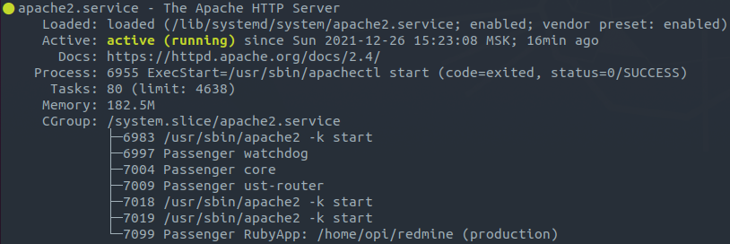
рис. 5 Статус apache

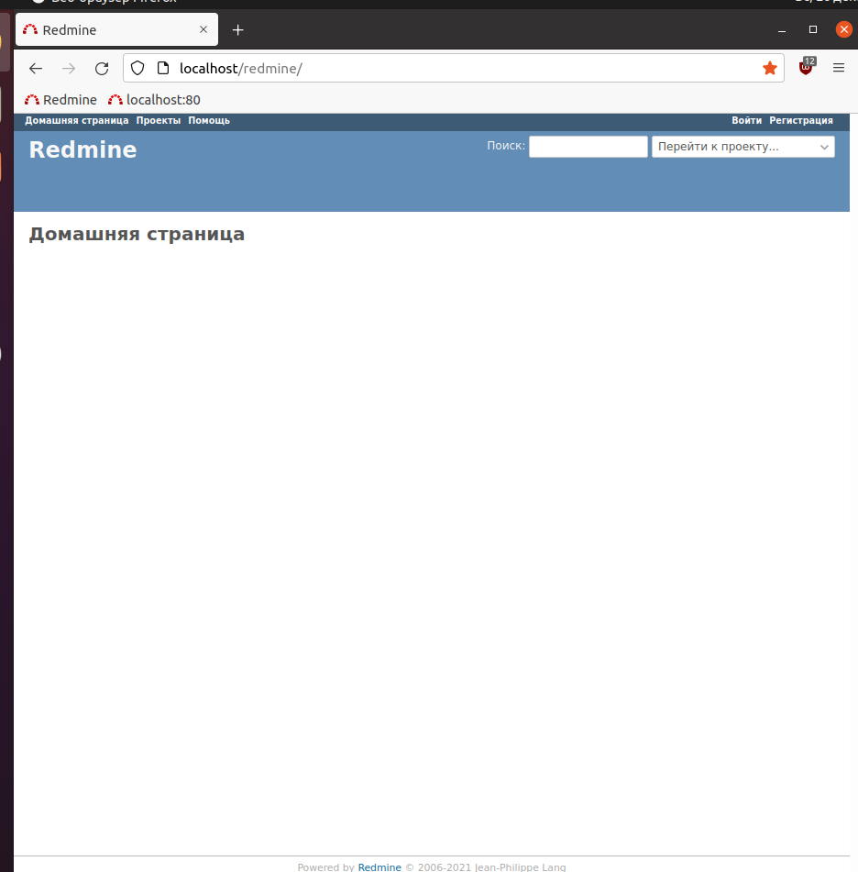
рис. 6 Главная страница redmine
логи запуска
/var/log/apache2/error.log (Приложение А)

Работа с git

Установка git
apt install git
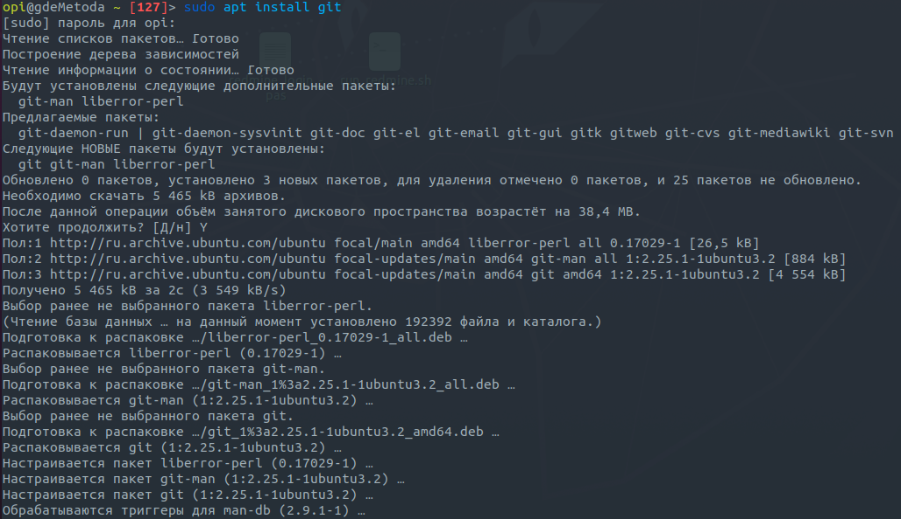
рис. 7 Установка git

Использование git

Получение проекта средствами git
git clone https://github.com/git/htmldocs
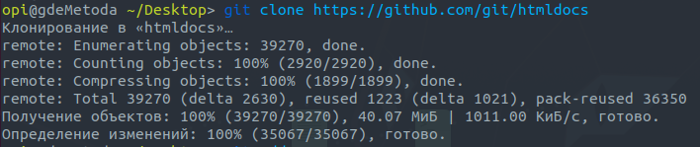
рис. 8 Клонирование проекта

Добавление файлов в проект
git add .
git commit -m "start"
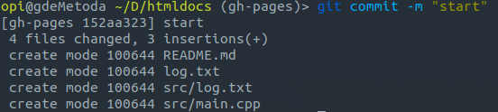
рис.9 Создание коммита

Вывод
В ходе выполнения лабораторной работы была создана виртуальная машина с операционной системой ubuntu 20.04. На данной машине был развёрнут сервер apache и к нему была подключена система управления проектами redmine. В качестве системы управления версиями использовалась система git.

Используемые источники:
1. Настройка взаимодействия гостевой ОС и VirtualBox [Электронный ресурс]. URL: https://chuzhoy007.ru/virtualbox-kak-sdelat-obshhij-bufer-obmena
2. Установка MySQL в Ubuntu 20.04. [Электронный ресурс]. URL: https://www.digitalocean.com/community/tutorials/how-to-install-mysql-on-ubuntu-20-04-ru
3. Система управления проектами Redmine. [Электронный ресурс]. URL: https://www.redmine.org/projects/redmine/wiki/
4. Чакон С., Штрауб Б. Git для профессионального программиста. - СПб.: Питер, 2016. – 496 с.: ил. – (Серия «Библиотека программиста»). ISBN 978-5-496-01763-3.

Приложение А
[ 2021-12-26 15:55:43.7385 9715/7fb00ce1ee40 age/Wat/WatchdogMain.cpp:1291 ]: Starting Passenger watchdog...
[ 2021-12-26 15:55:43.7514 9718/7fe3da828e40 age/Cor/CoreMain.cpp:982 ]: Starting Passenger core...
[ 2021-12-26 15:55:43.7516 9718/7fe3da828e40 age/Cor/CoreMain.cpp:235 ]: Passenger core running in multi-application mode.
[ 2021-12-26 15:55:43.7523 9718/7fe3da828e40 age/Cor/CoreMain.cpp:732 ]: Passenger core online, PID 9718
[ 2021-12-26 15:55:43.7647 9723/7f0e5d7bbe40 age/Ust/UstRouterMain.cpp:529 ]: Starting Passenger UstRouter...
[ 2021-12-26 15:55:43.7653 9723/7f0e5d7bbe40 age/Ust/UstRouterMain.cpp:342 ]: Passenger UstRouter online, PID 9723

[ 2021-12-26 15:55:43.7713 9718/7fe3d9f37700 age/Cor/CoreMain.cpp:531 ]: Signal received. Gracefully shutting down... (send signal 2 more time(s) to force shutdown)
[ 2021-12-26 15:55:43.7713 9718/7fe3da828e40 age/Cor/CoreMain.cpp:900 ]: Received command to shutdown gracefully. Waiting until all clients have disconnected...
[ 2021-12-26 15:55:43.7713 9718/7fe3d96b5700 Ser/Server.h:816 ]: [ApiServer] Freed 0 spare client objects
[ 2021-12-26 15:55:43.7713 9718/7fe3d96b5700 Ser/Server.h:464 ]: [ApiServer] Shutdown finished
[ 2021-12-26 15:55:43.7714 9718/7fe3d9f37700 Ser/Server.h:816 ]: [ServerThr.1] Freed 128 spare client objects
[ 2021-12-26 15:55:43.7714 9718/7fe3d9f37700 Ser/Server.h:464 ]: [ServerThr.1] Shutdown finished

[ 2021-12-26 15:55:43.7905 9723/7f0e5d6c6700 age/Ust/UstRouterMain.cpp:421 ]: Signal received. Gracefully shutting down... (send signal 2 more time(s) to force shutdown)
[ 2021-12-26 15:55:43.7905 9723/7f0e5d7bbe40 age/Ust/UstRouterMain.cpp:491 ]: Received command to shutdown gracefully. Waiting until all clients have disconnected...
[ 2021-12-26 15:55:43.7905 9723/7f0e5d6c6700 Ser/Server.h:464 ]: [UstRouter] Shutdown finished
[ 2021-12-26 15:55:43.7906 9723/7f0e5ce44700 Ser/Server.h:816 ]: [UstRouterApiServer] Freed 0 spare client objects
[ 2021-12-26 15:55:43.7906 9723/7f0e5ce44700 Ser/Server.h:464 ]: [UstRouterApiServer] Shutdown finished
[ 2021-12-26 15:55:43.7907 9723/7f0e5d7bbe40 age/Ust/UstRouterMain.cpp:523 ]: Passenger UstRouter shutdown finished
[ 2021-12-26 15:55:43.8002 9753/7fd703b61e40 age/Wat/WatchdogMain.cpp:1291 ]: Starting Passenger watchdog...
[ 2021-12-26 15:55:43.8112 9718/7fe3da828e40 age/Cor/CoreMain.cpp:967 ]: Passenger core shutdown finished
[ 2021-12-26 15:55:43.8181 9760/7f3c3cbe0e40 age/Cor/CoreMain.cpp:982 ]: Starting Passenger core...
[ 2021-12-26 15:55:43.8182 9760/7f3c3cbe0e40 age/Cor/CoreMain.cpp:235 ]: Passenger core running in multi-application mode.
[ 2021-12-26 15:55:43.8188 9760/7f3c3cbe0e40 age/Cor/CoreMain.cpp:732 ]: Passenger core online, PID 9760
[ 2021-12-26 15:55:43.8420 9765/7f0aaf148e40 age/Ust/UstRouterMain.cpp:529 ]: Starting Passenger UstRouter...
[ 2021-12-26 15:55:43.8425 9765/7f0aaf148e40 age/Ust/UstRouterMain.cpp:342 ]: Passenger UstRouter online, PID 9765
[Sun Dec 26 15:55:43.843393 2021] [mpm_event:notice] [pid 9739:tid 139723902196800] AH00489: Apache/2.4.41 (Ubuntu) Phusion_Passenger/5.0.30 configured -- resuming normal operations
[Sun Dec 26 15:55:43.843474 2021] [core:notice] [pid 9739:tid 139723902196800] AH00094: Command line: '/usr/sbin/apache2'
App 10157 stdout:
App 10157 stderr: Rails Error: Unable to access log file. Please ensure that /home/opi/redmine/log/production.log exists and is writable (ie, make it writable for user and group: chmod 0664 /home/opi/redmine/log/production.log). The log level has been raised to WARN and the output directed to STDERR until the problem is fixed.
App 10157 stderr: /var/lib/gems/2.7.0/gems/activerecord-5.2.6/lib/active_record/associations.rb:1855: warning: Using the last argument as keyword parameters is deprecated; maybe ** should be added to the call
App 10157 stderr: /var/lib/gems/2.7.0/gems/activerecord-5.2.6/lib/active_record/associations.rb:1368: warning: The called method `has_many' is defined here
App 10157 stderr: /var/lib/gems/2.7.0/gems/actionpack-5.2.6/lib/action_dispatch/middleware/stack.rb:37: warning: Using the last argument as keyword parameters is deprecated; maybe ** should be added to the call
App 10157 stderr: /var/lib/gems/2.7.0/gems/actionpack-5.2.6/lib/action_dispatch/middleware/static.rb:111: warning: The called method `initialize' is defined here
App 10157 stderr: Creating scope :system. Overwriting existing method Enumeration.system.
App 10157 stderr: Creating scope :sorted. Overwriting existing method Group.sorted.
App 10157 stderr: Creating scope :sorted. Overwriting existing method User.sorted.
App 10171 stdout:
App 10157 stderr: Started GET "/redmine/" for 127.0.0.1 at 2021-12-26 15:57:13 +0300
App 10157 stderr: Processing by WelcomeController#index as HTML
App 10157 stderr: /var/lib/gems/2.7.0/gems/activemodel-5.2.6/lib/active_model/type/integer.rb:13: warning: Using the last argument as keyword parameters is deprecated; maybe ** should be added to the call
App 10157 stderr: /var/lib/gems/2.7.0/gems/activemodel-5.2.6/lib/active_model/type/value.rb:8: warning: The called method `initialize' is defined here
App 10157 stderr: /var/lib/gems/2.7.0/gems/activerecord-5.2.6/lib/active_record/connection_adapters/mysql/database_statements.rb:12: warning: Using the last argument as keyword parameters is deprecated; maybe ** should be added to the call
App 10157 stderr: /var/lib/gems/2.7.0/gems/activerecord-5.2.6/lib/active_record/connection_adapters/abstract/query_cache.rb:95: warning: The called method `select_all' is defined here
App 10157 stderr: /var/lib/gems/2.7.0/gems/activerecord-5.2.6/lib/active_record/relation/delegation.rb:132: warning: Using the last argument as keyword parameters is deprecated; maybe ** should be added to the call
App 10157 stderr: /var/lib/gems/2.7.0/gems/activerecord-5.2.6/lib/active_record/relation.rb:25: warning: The called method `initialize' is defined here
App 10157 stderr: /var/lib/gems/2.7.0/gems/actionview-5.2.6/lib/action_view/view_paths.rb:11: warning: Using the last argument as keyword parameters is deprecated; maybe ** should be added to the call
App 10157 stderr: /var/lib/gems/2.7.0/gems/actionview-5.2.6/lib/action_view/lookup_context.rb:128: warning: The called method `template_exists?' is defined here
App 10157 stderr: Rendering welcome/index.html.erb within layouts/base
App 10157 stderr: Rendered welcome/index.html.erb within layouts/base (6.2ms)
App 10157 stderr: Completed 200 OK in 828ms (Views: 22.7ms | ActiveRecord: 23.7ms)
App 10157 stderr: /var/lib/gems/2.7.0/gems/actionpack-5.2.6/lib/action_dispatch/middleware/cookies.rb:647: warning: Using the last argument as keyword parameters is deprecated; maybe ** should be added to the call
App 10157 stderr: /var/lib/gems/2.7.0/gems/activesupport-5.2.6/lib/active_support/message_encryptor.rb:150: warning: The called method `encrypt_and_sign' is defined here
App 10157 stderr: /var/lib/gems/2.7.0/gems/activesupport-5.2.6/lib/active_support/message_encryptor.rb:175: warning: Using the last argument as keyword parameters is deprecated; maybe ** should be added to the call
App 10157 stderr: /var/lib/gems/2.7.0/gems/activesupport-5.2.6/lib/active_support/messages/metadata.rb:17: warning: The called method `wrap' is defined here

